PENGGUNAAN METODE BERMAIN PERAN DALAM MENINGKATKAN PEMAHAMAN KONSEP TENTANG NILAI-NILAI JUANG DALAM PROSES PERUMUSAN PANCASILA SEBAGAI DASAR NEGARA
No. Daftar: 211/FKIP/PGSD/2013

(Penelitian Tindakan Kelas Pada Pembelajaran PKn di Kelas VI SDN Parakanmuncang II Kecamatan Cimanggung Kabupaten Sumedang)

SKRIPSI
Diajukan Untuk Melengkapi Salah Satu Syarat
Ujian Sidang Sarjana Pendidikan

Oleh
ASTRI NURDIANI
085060054

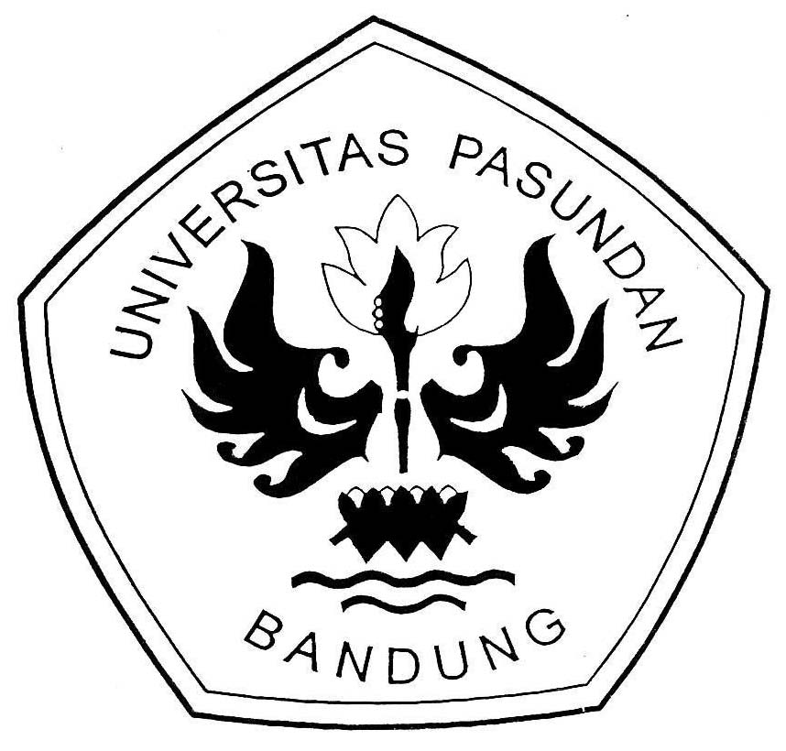

PROGRAM STUDI PENDIDIKAN GURU SEKOLAH DASAR
FAKULTAS KEGURUAN DAN ILMU PENDIDIKAN
UNIVERSITAS PASUNDAN
BANDUNG
2013

